Příjmení: _________________ Datum: __________

ŽIVOČICHOVÉ VE VOLNÉ PŘÍRODĚ

1. Zeleně zakroužkuj savce, modře ptáky a oranžově hmyz.

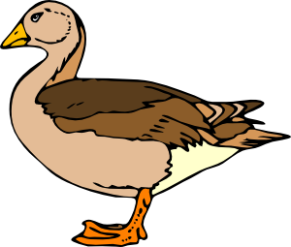

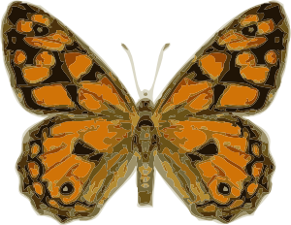
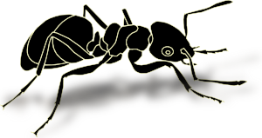

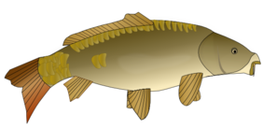
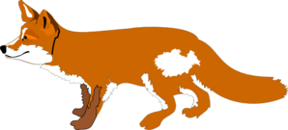

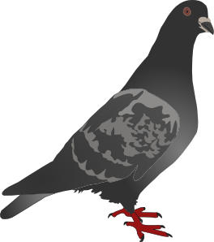
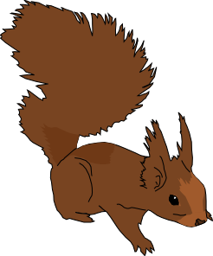
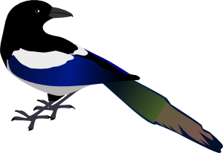
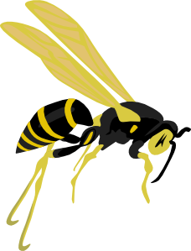
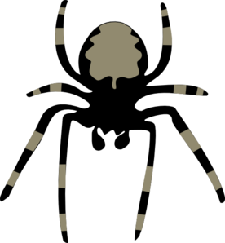

2. U každé věty zakroužkuj písmeno podle toho, zda je to pravda či lež. Písmena pak dopiš do tabulky, čímž získáš tajenku.

ANO NE

a) Srst savců je na zimu světlejší a také hustší. Z S

b) Ptáci mají tělo porostlé srstí. U V

c) Někteří ptáci na zimu odlétají do studených krajin. E Í

d) Hmyz jsou drobní živočichové. Ř R

e) Hmyz má v těle velké množství kostí. O A

f) Ptáky dělíme na stěhovavé a stálé. T L

g) Mláďata savců sají mateřské mléko. A Y

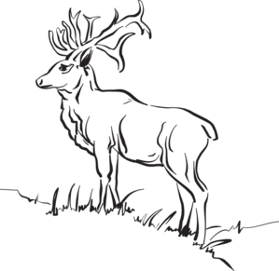
3. Škrtni zvíře, které do řady nepatří.

včela | housenka | slunéčko | žluťásek | sýkora
liška | žirafa | jelen | zajíc | srnec
pes | labuť | mravenec | medvěd | jestřáb

4. Z pomíchaných písmen slož názvy ptáků. Potom za název do okýnka napiš, zda jsou S – stálí nebo T – tažní.

BECVRA ___________ VTOVKALAŠ _______________
NAVRÁ ____________ KAKORSÝ _________________

5. Na linky napiš části těla sovy.
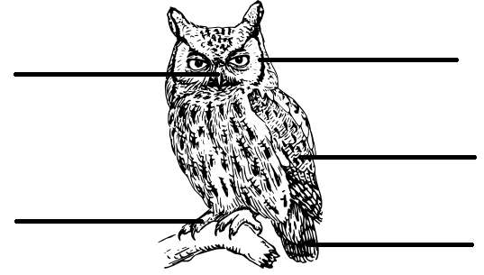

6. Doplň věty.
Na ___________ se vlaštovky vracejí z teplých krajin. Z hlíny, trávy
a slin si staví ___________. Do nich nakladou ________________, z nich se vylíhnou mláďata. Vlaštovky je celý den _____________ , nosí jim do zobáčku potravu. Až zesílí, učí je _______________. Na ____________ již s nimi odlétají do teplých krajin.

Veškerý obrazový materiál [cit. 2012-10-06] dostupný pod licencí Public domain na WWW:
Kachna http://www.clker.com/clipart-3069.html
Holub http://www.clker.com/clipart-10621.html
Straka http://www.clker.com/clipart-11889.html
Myš http://www.clker.com/clipart-mouse-1.html
Veverka http://www.clker.com/clipart-43041.html
Pavouk http://www.clker.com/clipart-spider-4.html
Liška http://www.clker.com/clipart-fox-running.html
Vosa http://www.clker.com/clipart-3373.html
Motýl http://www.clker.com/clipart-11571.html
Mravenec http://www.clker.com/clipart-24267.html
Kapr http://www.clker.com/clipart-fish-18.html
Zubr http://www.clker.com/clipart-1723.html
Jelen http://www.clker.com/clipart-152000.html
Sova http://www.clker.com/clipart-28746.html

